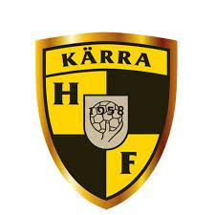
Nu tar vi sommarlov från handbollen men det är viktigt för kropp och knopp att hålla igång så här får du ett sommarbingo!
När du har gjort en aktivitet så sätter du ett kryss i rutan!
Om du vill så lämnas lappen in till ledarna efter sommaren.
Vi önskar dig en härlig sommar och längtar efter att ses till hösten
Studsa en boll  50st | Cykla  20min | Ta sovmorgon | Kasta upp en boll i luften och fånga den 20 gånger | Testa en ny glass
Bada i sjö eller hav | Promenad  20 min | Passningar med en kompis eller vägg  30st | Städa ditt rum | Ha en filmkväll
Ge någon en komplimang | Studsa en boll  30st | Ha en skärmfri dag | Hoppa hopprep  10 min | Dansa till en favoritlåt
Balansera på en stock eller kant | Passningar med en kompis eller vägg 25st | Hoppa på ett ben i 30 sekunder, byt sedan ben | Studsa bollen och sätt dig ner och upp igen 10st | Gör en hinderbana och spring den
Hoppa som en groda 15 hopp | Spela boll med en kompis | Kasta upp en boll i luften och fånga den 15 gånger | Gå baklänges i 1 minut | Ta 3 steg och skjut mot ett mål  15 gånger

